Министерство высшего образования и науки Российской Федерации

Пензенский государственный университет

Кафедра «Вычислительная техника»

Отчет

По лабораторной работе №4

По курсу «Логика и основы алгоритмизации в инженерных задачах»

На тему «Обход графа в глубину»

Работу выполнила студентка группы 20ВВ2:

Войнова Д.А.

Приняли:

Юрова О.В.

Митрохин М.А.

Пенза 2021

Ход работы:

Сгенерировала с помощью генератора случайных чисел матрицу  
смежности для неориентированного графа. Матрица выводится на экран.  
 Осуществила процедуру обхода графа в глубину. Пользователь выбирает вершину, с которой начинается обход графа. Затем осуществляется переход на первую встречающуюся вершину. Пройденные вершины отмечаются и программа их больше не обходит. Как только в процессе обхода переход на следующую вершину становится невозможен, происходит возврат на один шаг назад и ищется следующий вариант продвижения.

Результат работы программы показан на рис.1

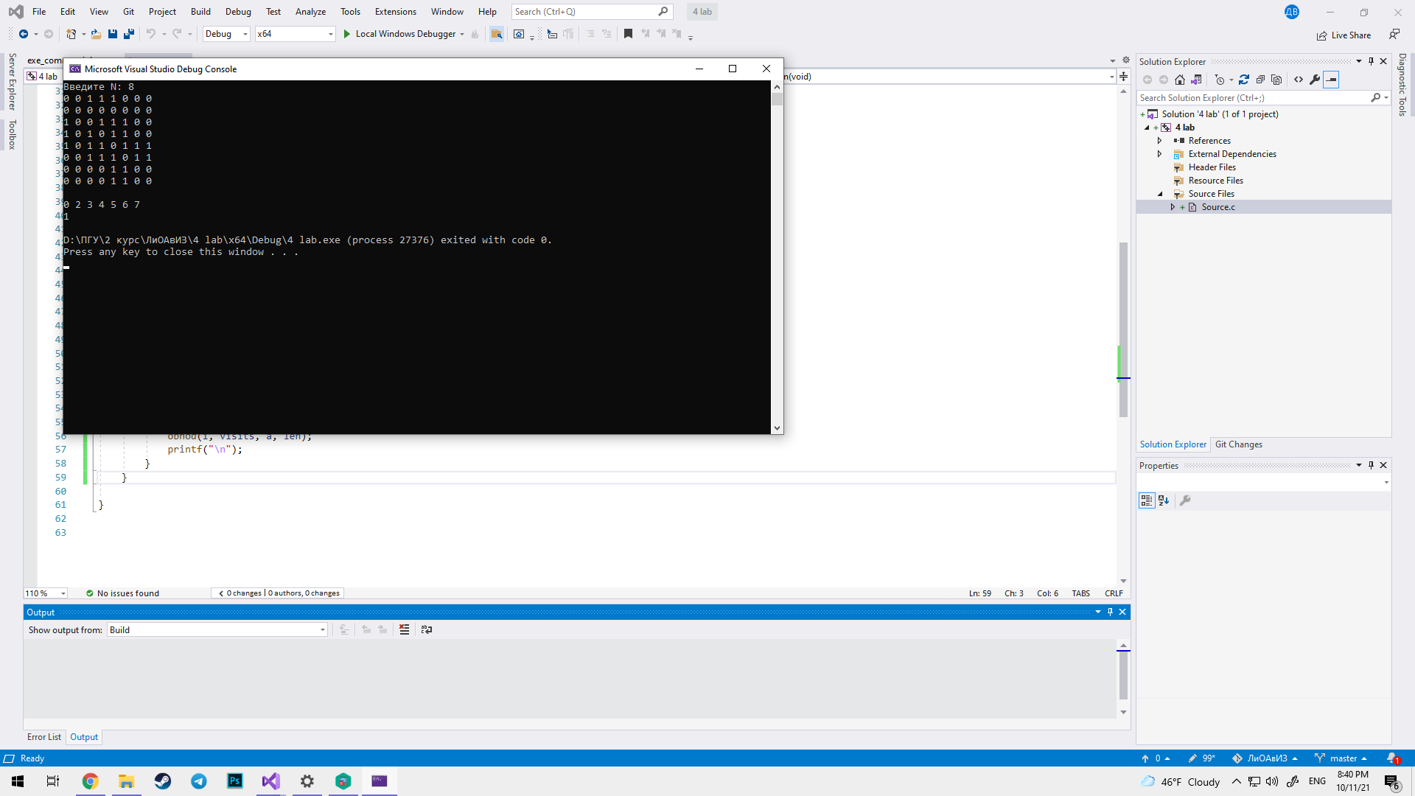

Рис.1 - Результат работы программы

Листинг:

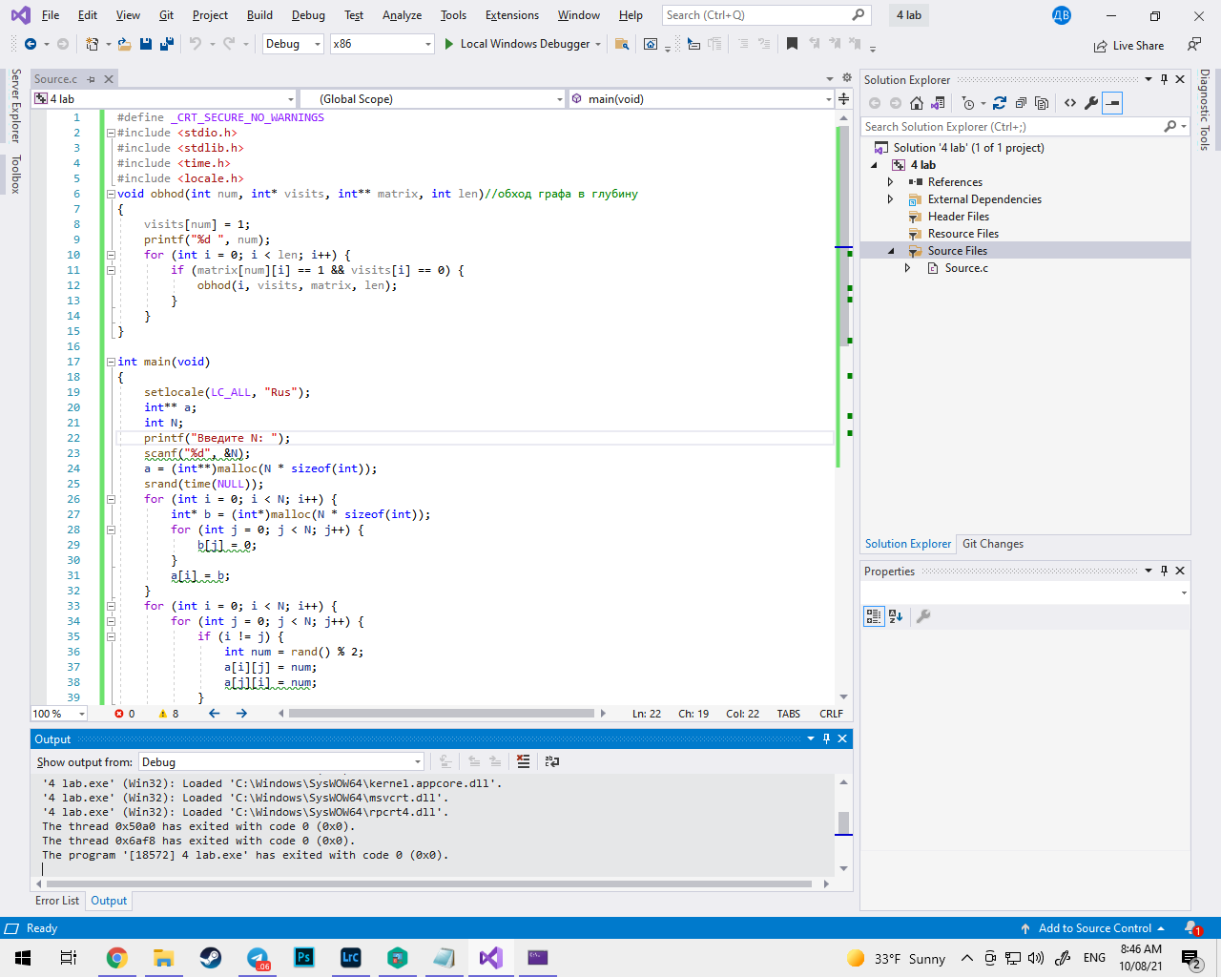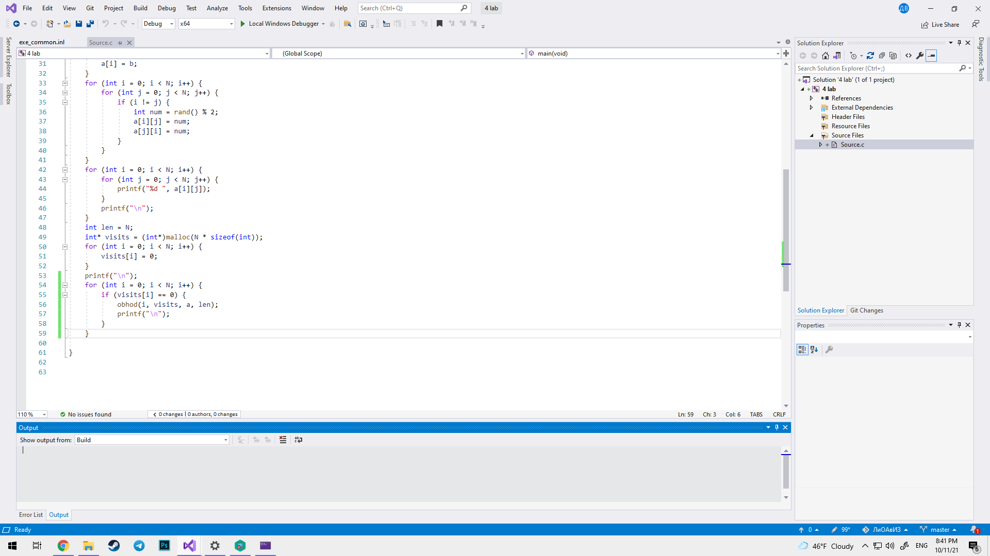

Сделала не рекурсивный обход графа в глубину.

Результат работы программы показан на рис.2

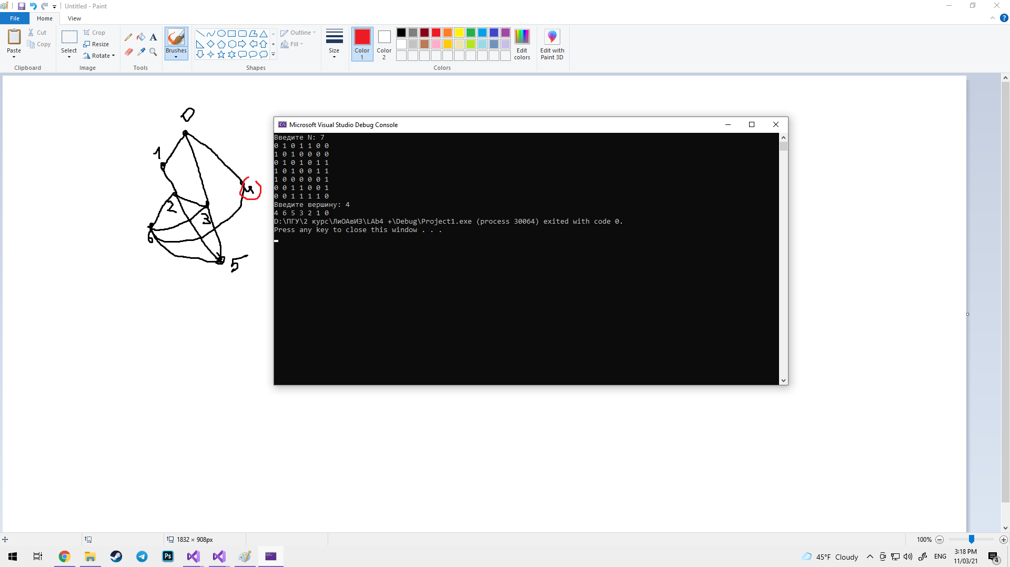

Рис.2 – результат работы программы

Листинг:

void DFS(int num, int\* visits, int\*\* matrix, int len)

{

stack <int> s;

s.push(num);

visits[num] = 1;

while (!s.empty())

{

int num = s.top();

s.pop();

printf("%d ", num);

for (int i = 0; i < len; ++i)

{

if (matrix[num][i] == 1 && visits[i] == 0)

{

s.push(i);

visits[i] = 1;

}

}

}

}

Вывод:

В ходе работы была написана программа, которая генерирует неориентированный граф и осуществляет его обход в глубину. Задачей данного обхода является прохождение всех вершин графа. Применить данный обход можно для проверки связности, поиска пути и т.д.